**“Viaje por la publicidad”**

**Asignatura: Lengua y literatura Curso: 7° año**

**Fecha: 07 al 25 de septiembre (semana 23) Docentes: Paola Faúndez Pérez**

**Virginia Ávila Retamal**

**Nombre del Alumno: ____________________________________________________________**

**I.- Objetivo de aprendizaje:**

OA 09: Analizar y evaluar textos de los medios de comunicación, como noticias, reportajes, cartas al director, textos publicitarios o de las redes sociales.

**II.- Indicadores de evaluación:**

* Identifican estereotipos y prejuicios en la obra y los describen.
* Explican la información que aporta un elemento gráfico del texto.
* Señalan qué información que está presente en los elementos gráficos no está presente en el texto escrito.

**IV.- Objetivo de la clase:** “Conocer temas y estrategias para leer y comprender afiches publicitarios de distintas épocas”

**V.- Indicaciones generales:**

1.- Lee comprensivamente y completa todas las actividades.

2.- Recuerda descargar la guía y guardarla en la carpeta de Lenguaje.

3.- Trabaja directamente en la guía descargada luego gurdas los cambios para cuando la envíes al correo.

4.- Escribe sin falta de ortografía y utilizando letra Arial tamaño 12.

5.- Cada una de las actividades serán evaluadas de manera formativa.

6.- No olvidar escribir tu nombre en el archivo cuando envíes el correo

**VI.- Actividad a desarrollar**:

* **Activación de conocimientos previos:**

Piensa en lo que sabes:

1.- ¿Qué propósito tiene un afiche publicitario?

______________________________________________________________________________________________________________________________________________________________________________________________

2.- ¿Qué afiches publicitarios recuerdas?

______________________________________________________________________________________________________________________________________________________________________________________________

3.- ¿Qué te llamó la atención de ellos?

______________________________________________________________________________________________________________________________________________________________________________________________

* **Apuntes**

|  |  |
| --- | --- |
| ***Concepto clave*** | ***Sobre el género*** |
| La **publicidad** tiene como objetivo ofrecer un servicio o vender un producto, es decir, su propósito comunicativo es convencer o persuadir al receptor para adquirir aquello que se promociona.  El mensaje publicitario recibe el nombre de anuncio y se transmite principalmente por los medios masivos de comunicación. No obstante, también ocupa un lugar importante en la vía publica y en otros espacios comunes. Por ejemplo, en el transporte colectivo. | El **afiche** es un texto que articula imágenes y palabras para comunicar un mensaje. Por esta razón, podemos decir que el mensaje de un afiche utiliza simultáneamente dos códigos:   * El verbal, que transmite el mensaje por medio de las palabras. * El gráfico, formado por imágenes, tipos de letras y colores. Estos elementos contribuyen a que el mensaje sea más claro y atractivo para el receptor. |

* **Aplico:**

1.- Lee con el propósito de analizar los recursos empleados por la publicidad para lograr sus objetivos.

2.- Observa los siguientes afiches y luego responde.

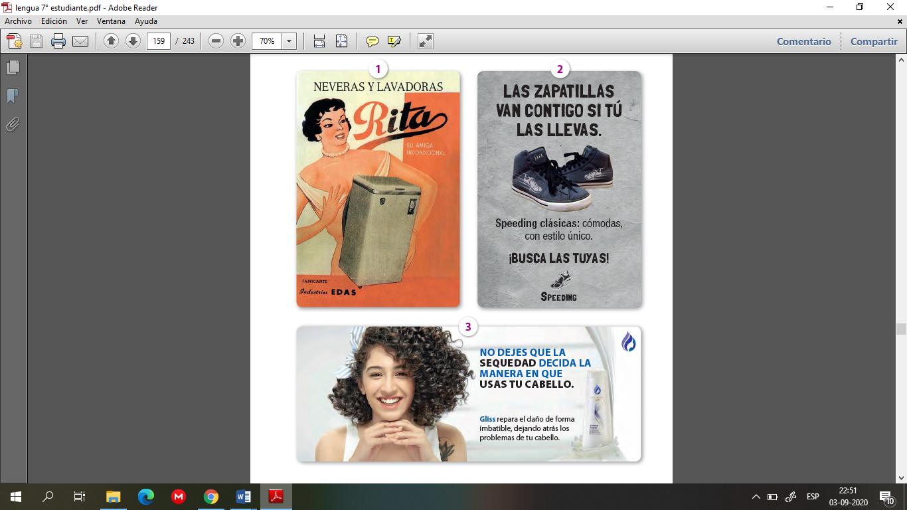

1.- ¿Cuáles de estos afiches son antiguo?

__________________________________________________________________________________________________________________________________________________________________________________________________________________

2.- ¿Cuáles son actuales?, ¿cómo lo sabes?

__________________________________________________________________________________________________________________________________________________________________________________________________________________

3.- En el primer afiche ¿Qué promociona la marca “Rita” ?, ¿qué asociación puedes hacer entre la marca y el producto?

__________________________________________________________________________________________________________________________________________________________________________________________________________________

4.- ¿Qué necesidades cubren los productos ofrecidos en los afiches 2 y 3?

__________________________________________________________________________________________________________________________________________________________________________________________________________________

_________________________________________________________________________________________________________

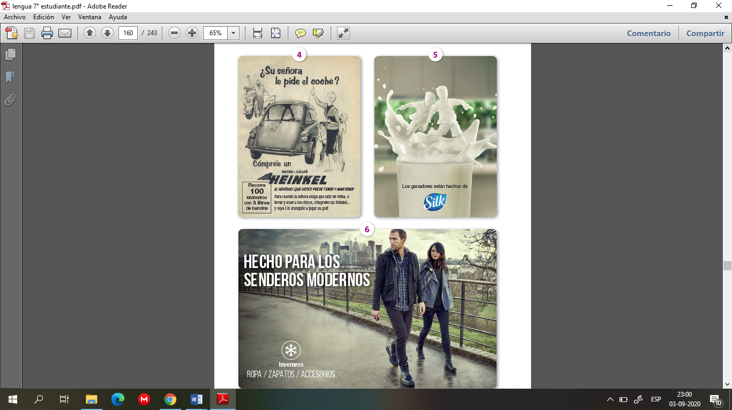

5.- ¿Qué producto promociona cada uno de los afiches?

___________________________________________________________________________________________________________________________________________________________________________________________________________________________________________________________________________________________________________________________

6.- ¿Qué característica del producto se destaca en cada afiche?

___________________________________________________________________________________________________________________________________________________________________________________________________________________________________________________________________________________________________________________________

7.- Analiza los elementos gráficos y verbales de los afiches. ¿ A qué publico va dirigido cada uno?Menciona en que basas tu respuesta.

___________________________________________________________________________________________________________________________________________________________________________________________________________________________________________________________________________________________________________________________

___________________________________________________________________________________________________________________________________________________________________________________________________________________________________________________________________________________________________________________________



***Ticket de salida***

***De acuerdo a lo trabajado,*** Reflexiona y relaciona

1.- La agencia de publicidad que creó, en la década de 1940, los afiches 1 y 4 quiere actualizar la forma de promover esos productos. Te llaman y te preguntan cómo pueden hacerlo, ¿qué ideas les darías? desarrolla 2.

1.-_________________________________________________________________________________________

___________________________________________________________________________________________

2.-_________________________________________________________________________________________

___________________________________________________________________________________________

2.- Piensa, que elementos de los afiches te llamarón la atención. ¿Preferirías algunos de estos productos, ¿por qué?

___________________________________________________________________________________________

___________________________________________________________________________________________

___________________________________________________________________________________________

_________________________________________________________________________________________

***“Una vez terminada la actividad recuerda enviar el ticket salida al siguiente correo*** [***profepaolafaundez@gmail.com***](mailto:profepaolafaundez@gmail.com) ***para su evaluación formativa”***

* **Autoevaluación:** Marca con una X la carita de acuerdo a como te sentiste realizando esta guía

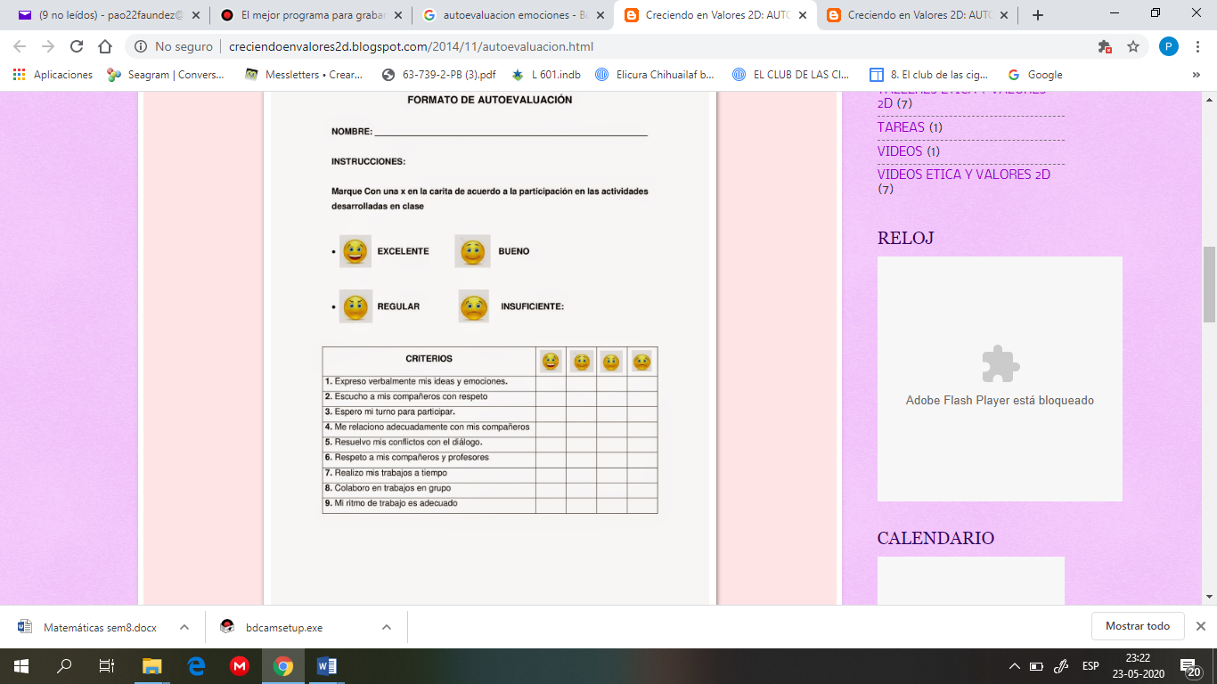

**VII.- Retroalimentación:** Recuerda enviar las actividades realizadas al correo profepaolafaundez@gmail.com o al whatsapp del curso para retroalimentarte.

**VIII.- Fecha de envío:** miércoles 30 de septiembre a las 14:00 P.M.

**IX.- Cómo y/o donde enviar:** Tienes tres formas de entregar, elige la que más te acomode

* Enviar fotos al siguiente correo: profepaolafaundez@gmail.com
* Whatsapp del curso
* Entrega en el colegio el día miércoles 30 de septiembre.